使用说明

注：由于底层的问题，目前仅支持安卓手机

第一步：连接，进入手机蓝牙页面，搜索名为rina-board的设备，并配对连接

第二部：安装app，进入主界面

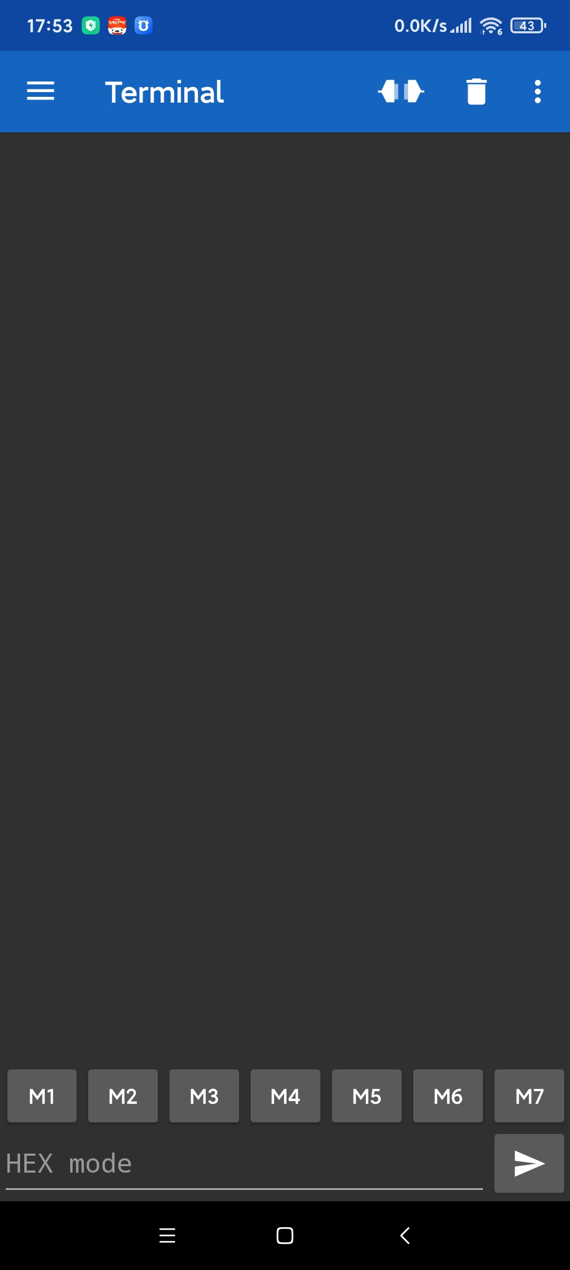

首次使用应先进行配置

点击红圈，进入设置

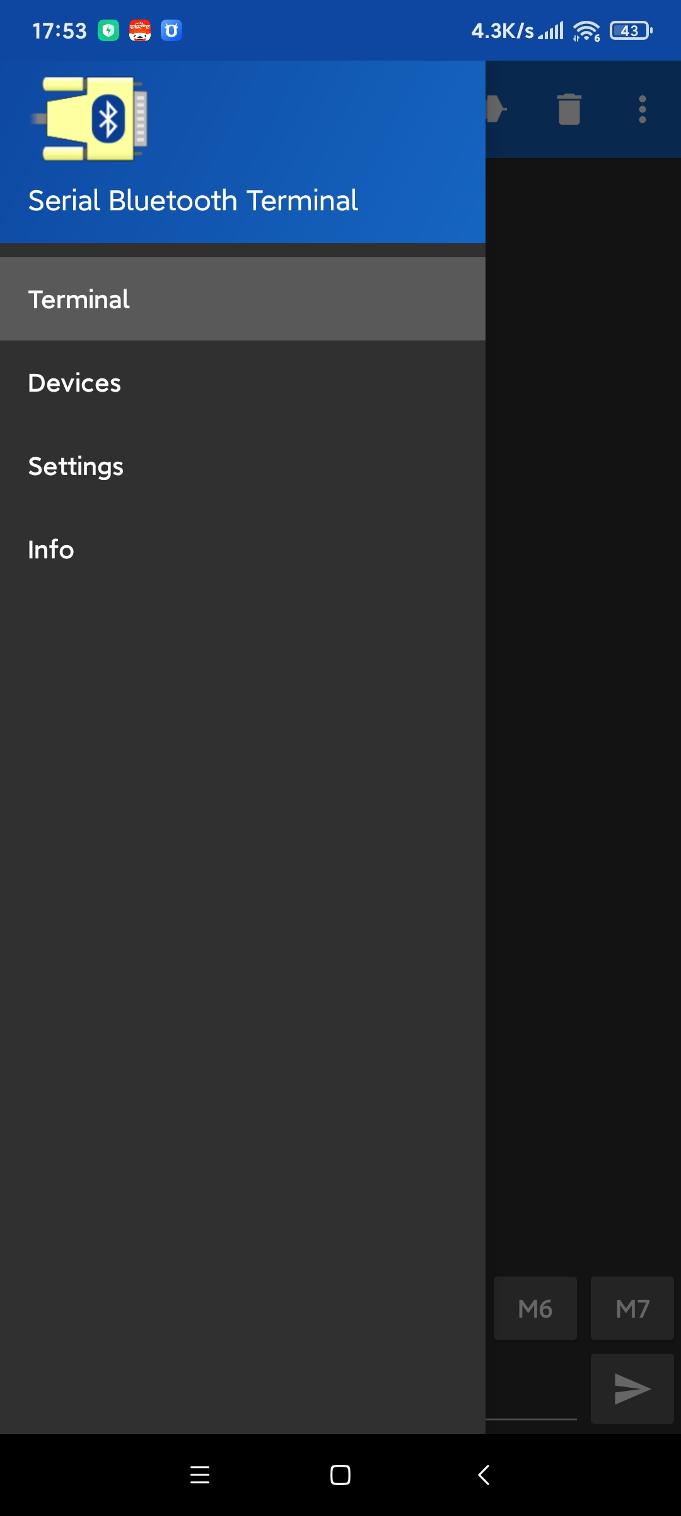

点击settings

进入Send选项框，将Edit mode改为hex（图中已经改好）

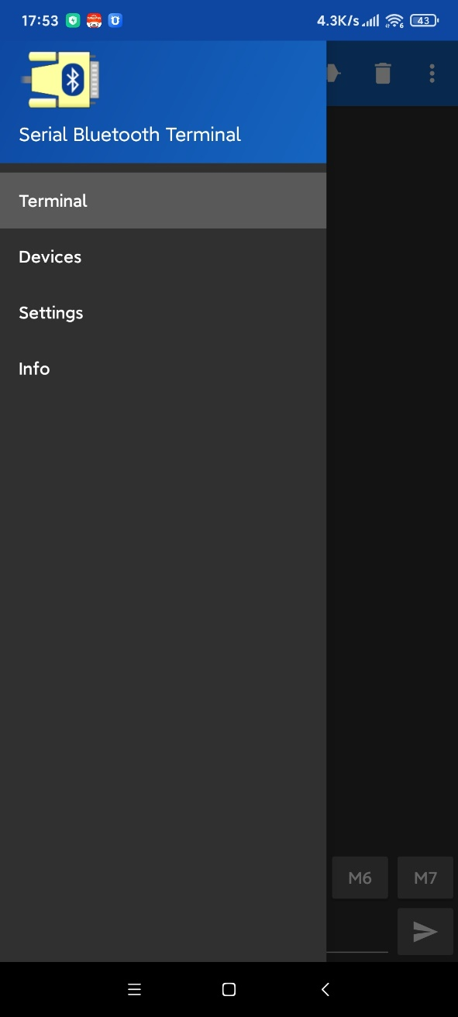

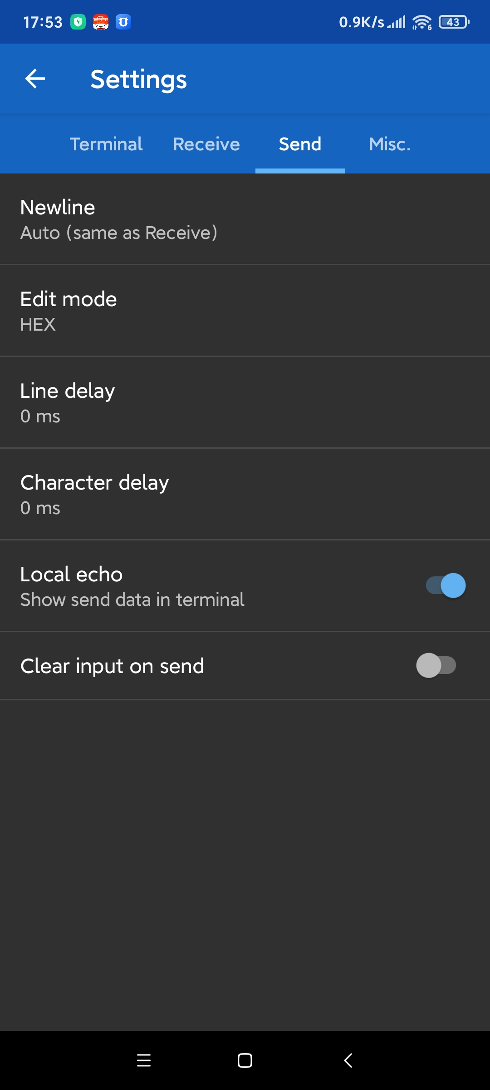

连接设备：

进入Devices选项

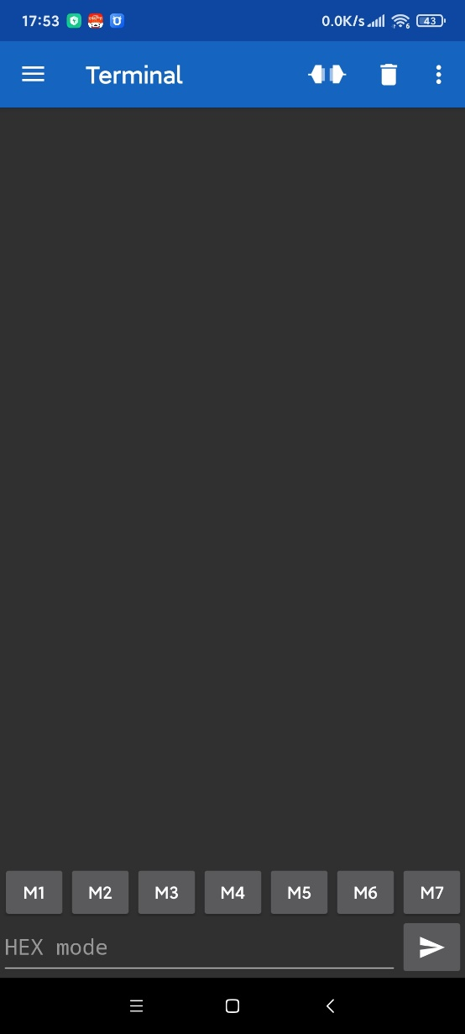选择设备，然后回到主界面，点击连接按钮

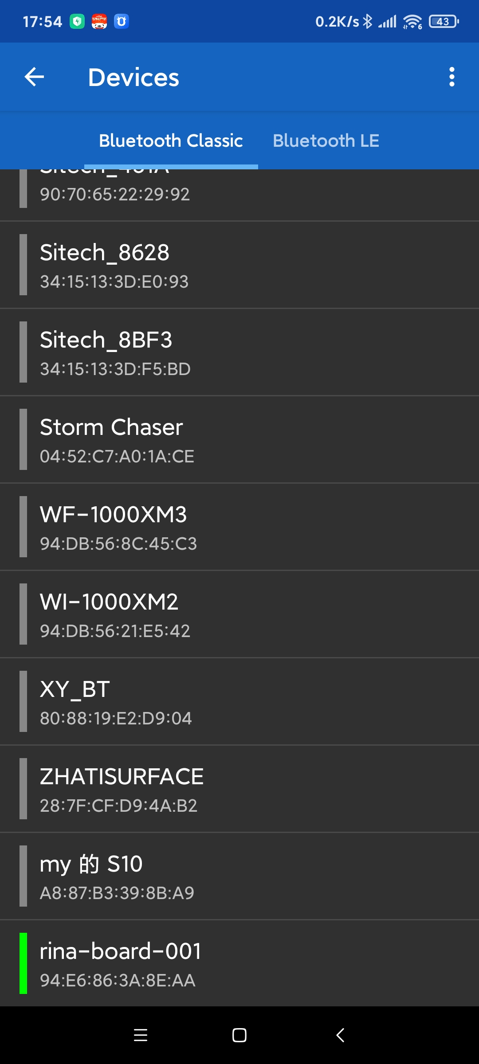

如何使用：

以指令为单位

开机后输入：

01：静态表情，之后输入0-15（十进制格式），为表情

02：动画（四个），之后输入0-4，为动画

06：关闭屏幕（充电时建议关闭）

调整亮度：FF 06 \*\* FF 01 00（\*\*为十六进制格式，最大为FE（254）最小为00），执行此指令后回回到模式1表情0

切换模式：FF \*\* ##（\*\*为希望的模式，##为希望的表情号）

添加表情：APP端正在开发中，PC端请参阅开源文档

快捷按钮：主界面的M1-M7为快捷按钮，您可以选择常用的命令输入进行快捷使用